Themamiddag
‘…[typ thema onderwerp hier] …’

[afbeelding]

Ontworpen door:
-
-
-
-
Datum:

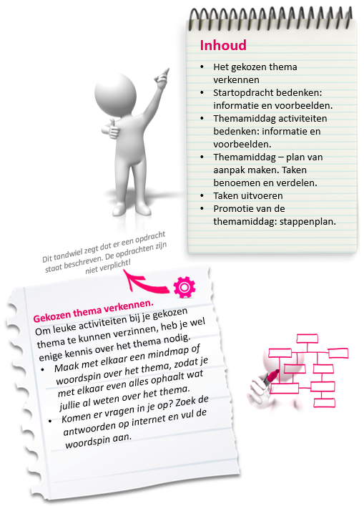

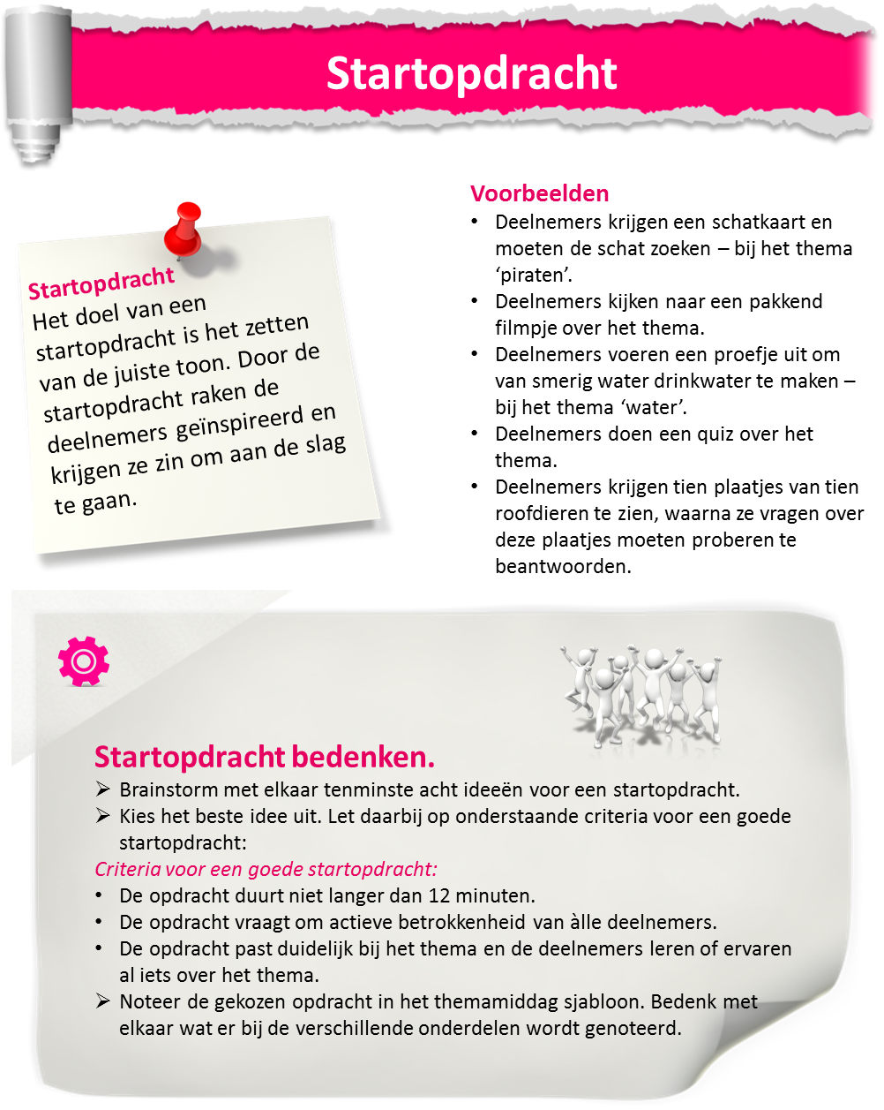

Startopdracht

Startopdracht: (typ hier de beschrijving van de startopdracht)
Tijd: (typ hier hoe lang de activiteit duurt)
Benodigdheden: (typ hier wat er allemaal nodig is voor de uitvoering van de startopdracht)
Taken: (typ hier wat er allemaal aan voorbereiding nodig is om deze startopdracht uit te kunnen voeren. ‘Hoe kom je aan de benodigdheden? Wat moet er gemaakt of gedaan worden voor deze opdracht (bijvoorbeeld: ‘quizvragen verzinnen’ of ‘toestemming aan boswachter vragen’ etc.)’

Themamiddag activiteiten

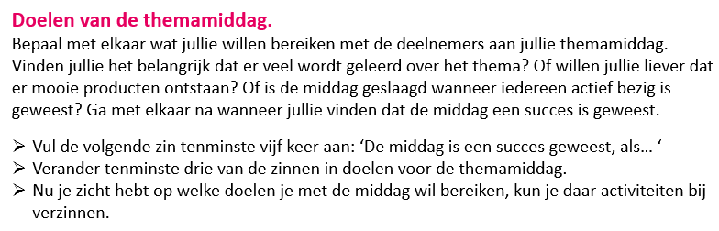

Typ hier je doelen voor de middag:

Criteria voor succes: (typ hier wanneer de activiteit succesvol is uitgevoerd. Let op! Deze criteria horen terug te slaan op de gestelde doelen voor deze activiteit.)

Doelen: (typ hier wat de doelen van de activiteit zijn)

Tijd: (typ hier hoe lang de activiteit duurt)
Benodigdheden: (typ hier wat er allemaal nodig is voor de uitvoering van de startopdracht)
Themamiddag Activiteit 1

Activiteit: (typ hier de beschrijving van de activiteit)

TIP! Bekijk de keuzeopdrachten bij de wedstrijd om te leren hoe je uitdagende activiteiten bedenkt.

TIP! Bekijk de keuzeopdrachten bij de wedstrijd om te leren hoe je doelen kunt stellen.

TIP! Bekijk de keuzeopdrachten bij de wedstrijd om te leren hoe je doelen om kunt zetten in criteria voor succes.

Themamiddag Activiteit 2
Criteria voor succes:
Doelen:
Tijd:
Benodigdheden:
Activiteit:

Themamiddag Activiteit 3
Criteria voor succes:
Doelen:
Tijd:
Benodigdheden:
Activiteit:

Themamiddag Activiteit 4
Activiteit:
Benodigdheden:
Tijd:
Doelen:
Criteria voor succes:

Takenlijst & Taakverdeling

Ga met elkaar na welke taken uitgevoerd moeten worden om de verzonnen activiteiten met de gekozen doelgroep uit te kunnen voeren. Vul met elkaar de tabel in. Verdeel de taken en voer de taken uit.
De themamiddag is klaar om uit te voeren…

activiteit | taken | door
Startactiviteit
Activiteit 1
Activiteit 2
Activiteit 3
Activiteit4

De middag is voorbereid.
Kijk in het menu bij ‘Promotie Themamiddag’ voor het verdere verloop van de wedstrijd.

Wedstrijd - vervolg

